ТЕРРИТОРИАЛЬНАЯ ИЗБИРАТЕЛЬНАЯ КОМИССИЯ
ВЫБОРГСКОГО МУНИЦИПАЛЬНОГО РАЙОНА

РЕШЕНИЕ

от 15 ноября 2023 года № 3/15

Об определении схемы многомандатных избирательных округов по выборам депутатов совета депутатов муниципального образования «Светогорское городское поселение» Выборгского района Ленинградской области

В соответствии с пунктами 2, 4, 8 статьи 18 Федерального закона от 12 июня 2002 года № 67-ФЗ «Об основных гарантиях избирательных прав и права на участие в референдуме граждан Российской Федерации», частью 5 статьи 9 областного закона от 15 марта 2012 года №20-оз «О муниципальных выборах в Ленинградской области», руководствуясь частью 1 статьи 10 Устава муниципального образования «Светогорское городское поселение» Выборгского района Ленинградской области, территориальная избирательная комиссия Выборгского муниципального района, решила:
1. Определить схему трех многомандатных избирательных округов и графическое изображение схемы трех многомандатных избирательных округов по выборам депутатов совета депутатов муниципального образования «Светогорское городское поселение» Выборгского района Ленинградской области согласно приложению 1,2.
2. Направить настоящее решение в совет депутатов муниципального образования «Светогорское городское поселение» Выборгского района Ленинградской области для утверждения.
3. Контроль за исполнением настоящего решения возложить на председателя территориальной избирательной комиссии Выборгского муниципального района Лысова А.Г.
4. Разместить настоящее решение на официальном сайте территориальной избирательной комиссии http://005.iklenobl.ru/ муниципального района в информационно-телекоммуникационной сети «Интернет».
Председатель
территориальной избирательной комиссии
Выборгского муниципального района А.Г.Лысов

МП
Секретарь
территориальной избирательной комиссии
Выборгского муниципального района Ю.А. Трифанова
Приложение №1
к решению территориальной
избирательной комиссии
Выборгского муниципального района
от «15» ноября 2023 г. №3/15

Cхема многомандатных избирательных округов по выборам депутатов совета депутатов муниципального образования «Светогорское городское поселение» Выборгского района Ленинградской области

Количество избирателей в муниципальном образовании – 12791
Количество многомандатных избирательных округов – 3
Количество мандатов – 15

Светогорский пятимандатный избирательный округ № 1

Количество избирателей в округе - 4192
Количество мандатов в округе– 5

Описание многомандатного избирательного округа
В границах части территории города Светогорск – на севере от места пересечения ручья Грязный с границей муниципального образования «Светогорское городское поселение» на юг вдоль ручья Грязный до улицы Пограничная; далее на запад по улице Пограничная до улицы Спортивная; далее на юго-восток по улице Спортивная, огибая, без включения, дома 10, 12 по улице Спортивная, 14 по улице Гарькавого до улицы Красноармейская; далее на юго-запад по улице Красноармейская до улицы Победы; далее на юго-восток по улице Победы до шоссе Ленинградское; далее на юго-восток по шоссе Ленинградское до улицы Подгорная; далее 500 м. на юг, по условной линии до береговой линии реки Вуокса; далее 5200 м. на юг, юго-запад вдоль реки Вуокса до условной точки береговой линии реки Вуокса; далее на запад по условной линии от береговой линии реки Вуокса до границы муниципального образования «Светоргорское городское поселение»; далее на северо-восток вдоль границы муницйипального образования «Светогорское городское поселение» до ручья Грязный, до исходной точки.

Светогорский пятимандатный избирательный округ № 2

Количество избирателей в округе – 4186
Количество мандатов в округе – 5

Описание многомандатного избирательного округа
В границах части территории города Светогорск – на севере от места пересечения ручья Грязный с границей муниципального образования «Светогорское городское поселение» на юг вдоль ручья Грязный до улицы Пограничная; далее на запад по улице Пограничная до улицы Спортивная; далее на юго-восток по улице Спортивная, огибая, с включением, дома 10, 12 по улице Спортивная, 14 по улице Гарькавого до пересечения с рекой Унтернисканиоки; далее на восток вдоль береговой линии реки Унтернисканиоки до пересечения с улицей Лесная; далее на юг по улице Лесная до улицы Красноармейская; далее на северо-восток по улице Красноармейская, огибая по внутриквартальным проездам дома, с включением, 18, 20, 22, 24, 26, 28, 30, 32 по улице Красноармейская до улицы им. Льва Толстого; далее на северо-запад по улице им. Льва Толстого до пересечения с рекой Унтернисканиоки; далее на северо-восток, север вдоль береговой линии реки Унтернисканиоки до границы муниципального образования «Светогорское городское поселение»; далее на юго-запад вдоль границы муниципального образования «Светогорское городское поселение» до ручья Грязный, до исходной точки.
Светогорский пятимандатный избирательный округ № 3

Количество избирателей в округе – 4413
Количество мандатов в округе – 5

Описание многомандатного избирательного округа
В границах части территории города Светогорск – на востоке от места пересечения реки Унтернисканиоки с границей муниципального образования «Светогорское городское поселение» на юг вдоль береговой линии реки Унтернисканиоки до пересечения с улицей им. Льва Толстого; далее на юго-восток по улице им. Льва Толстого до улицы Красноармейская; далее на юго-запад по улице Красноармейская, огибая, по внутриквартальным проездам, без включения, дома 18, 20, 22, 24, 26, 28, 30, 32, до улицы Лесная; далее на север по улице Лесная до пересечения с рекой Унтернисканиоки; далее на запад вдоль береговой линии реки Унтернисканиоки до улицы Спортивная; далее на юг по улице Спортивная до улицы Красноармейская; далее на юго-запад по улице Красноармейская до улицы Победы; далее на юго-восток по улице Победы до шоссе Ленинградское; далее на юго-восток по шоссе Ленинградское до улицы Подгорная; далее 500 м. на юг по условной линии до береговой линии реки Вуокса; далее 5200 м. на юг, юго-запад по условной линии вдоль реки Вуокса; далее на запад по условной линии до границы муниципального образования «Светоргорское городское поселение»; далее на северо-восток вдоль границы муниципального образования «Светогорское городское поселение» до реки Унтернисканиоки, до исходной точки.
В границы Светогорского многомандатного избирательного округа № 3 включены: дер. Лосево, п.г.т. Лесогорский, пос. Правдино, хутор Суркопи.

Приложение №2
к решению территориальной
избирательной комиссии
Выборгского муниципального района
от «15» ноября 2023 г. №3/15

Графическое изображение схемы многомандатных избирательных округов по выборам депутатов совета депутатов муниципального образования «Светогорское городское поселение» Выборгского района Ленинградской области

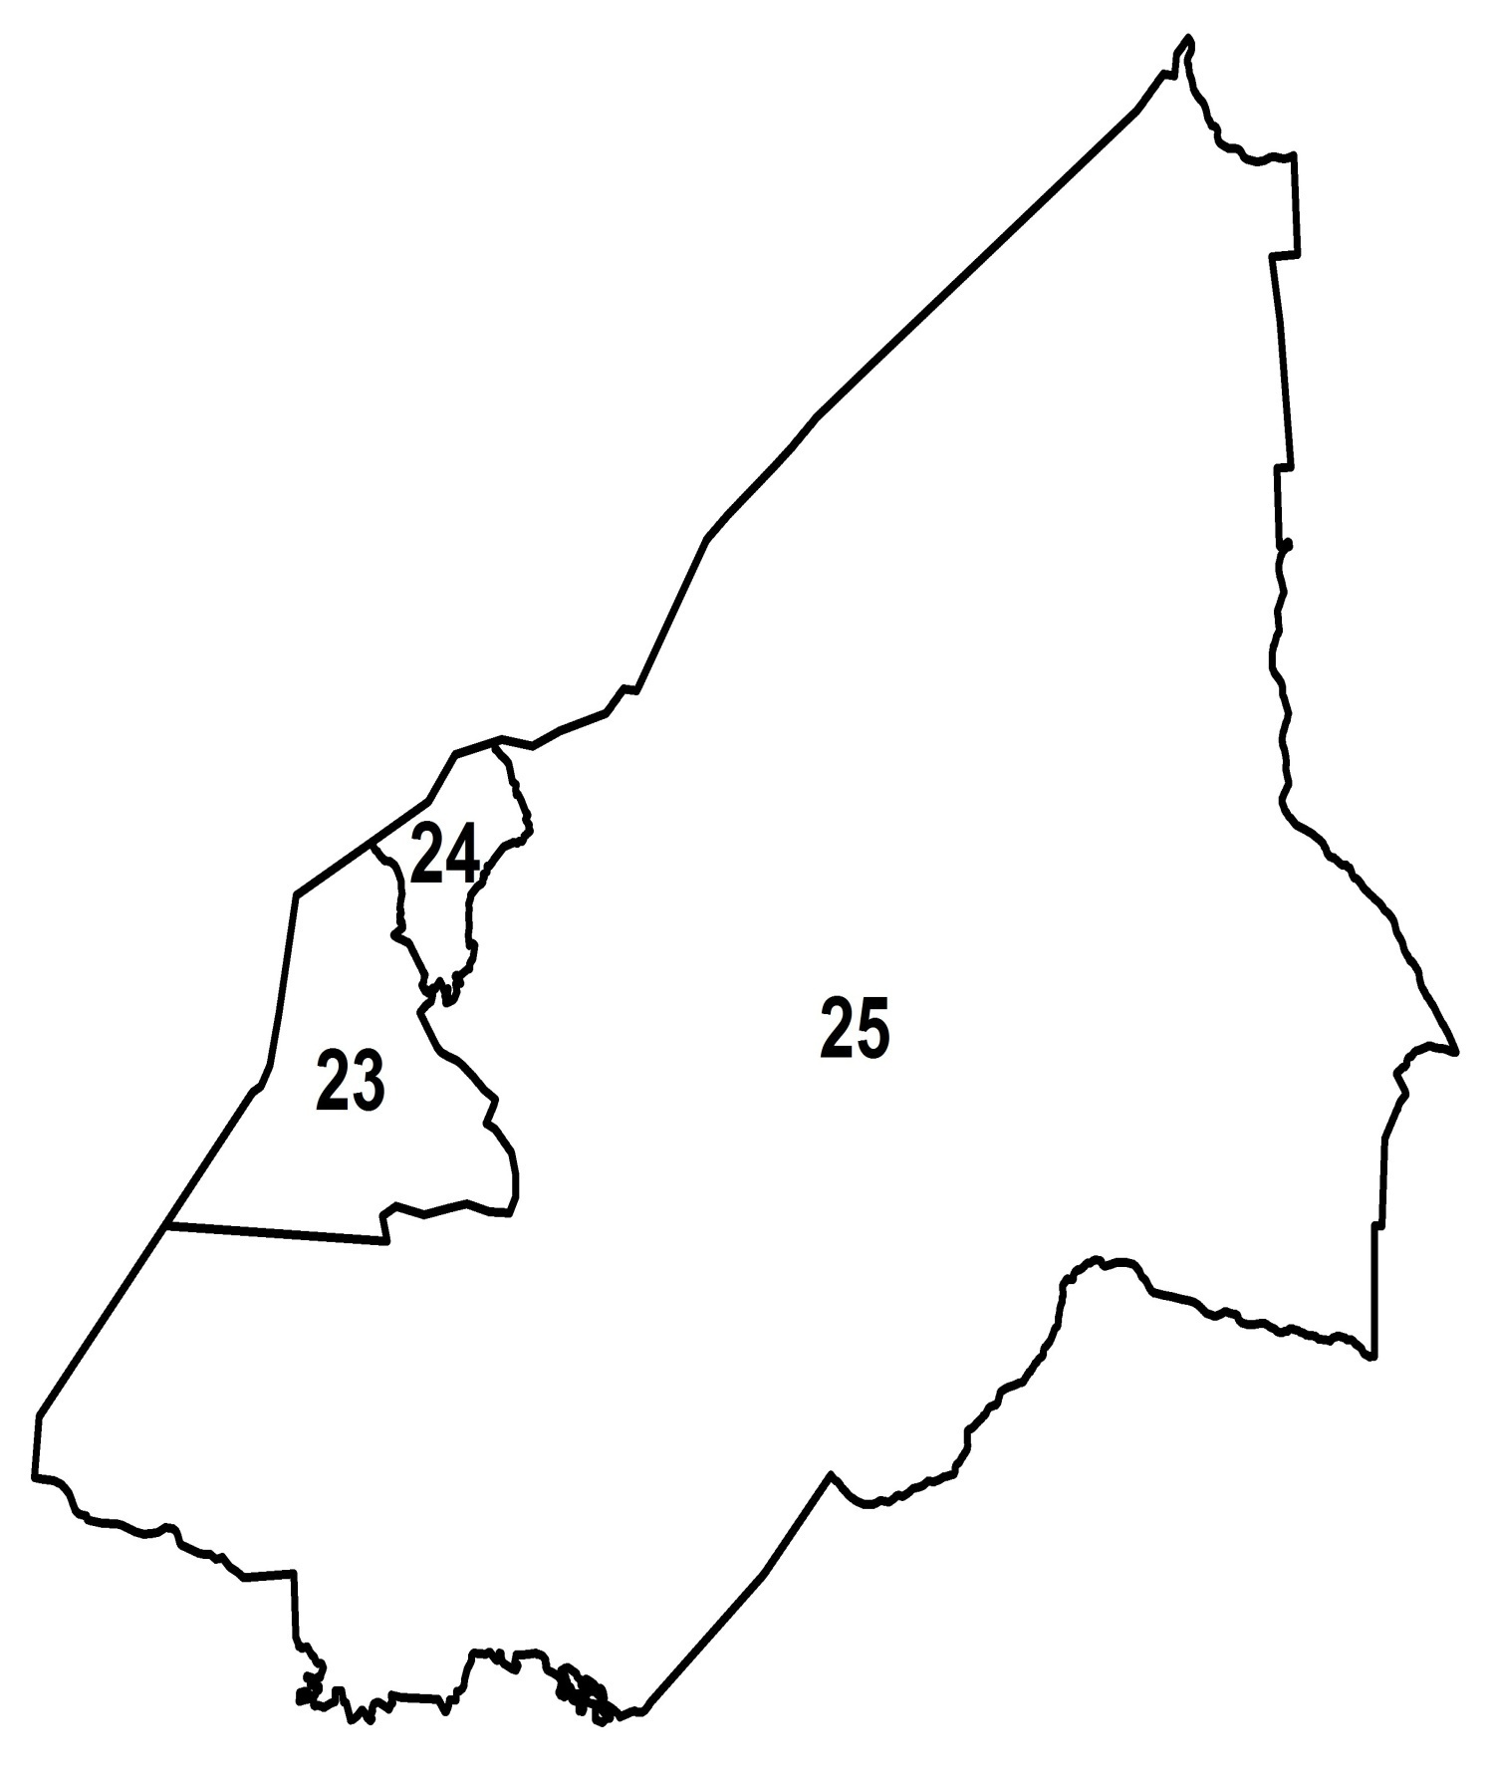

2
3
1

